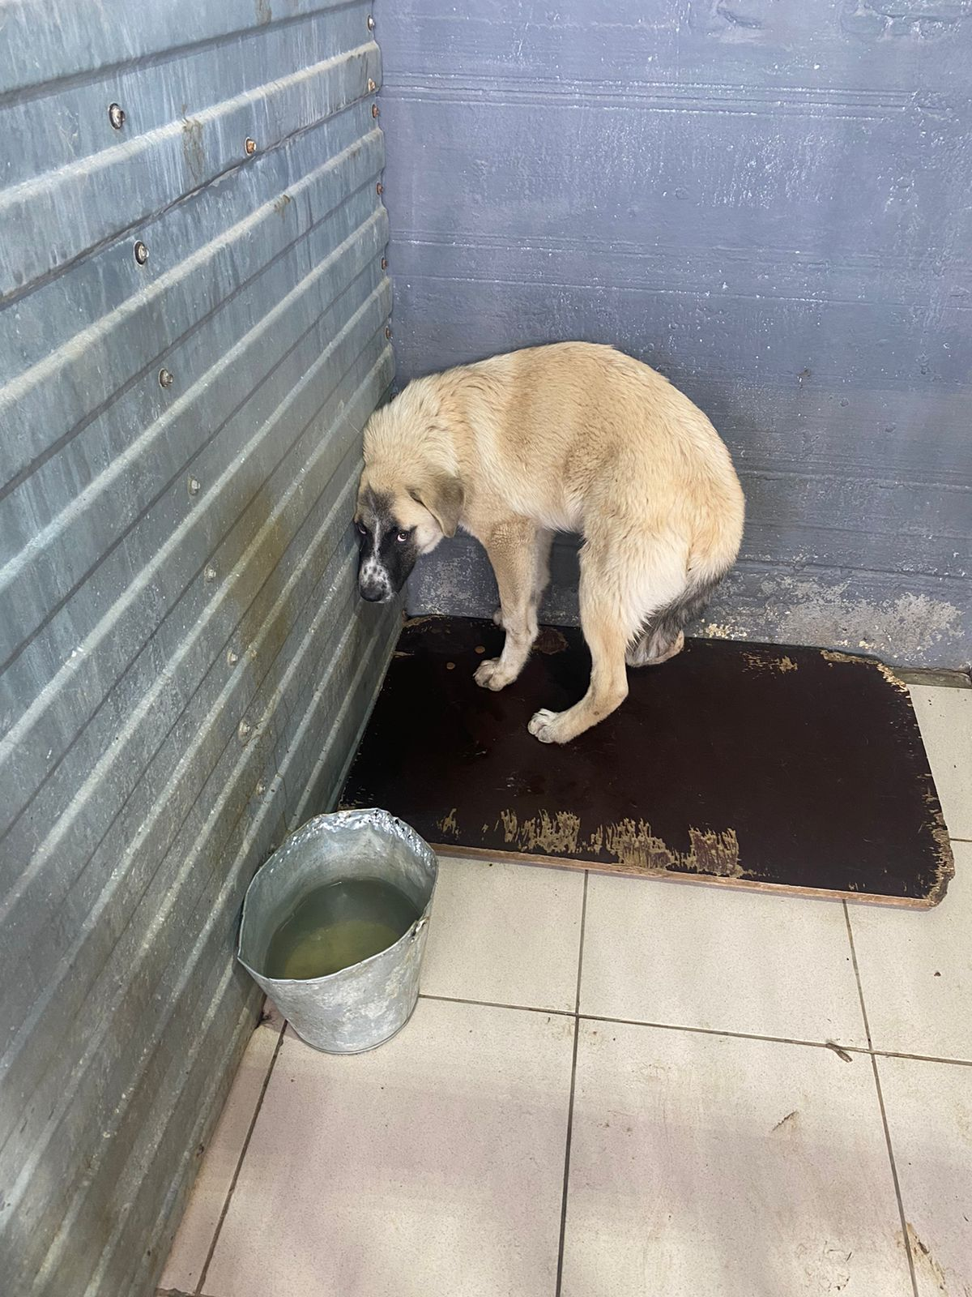 | 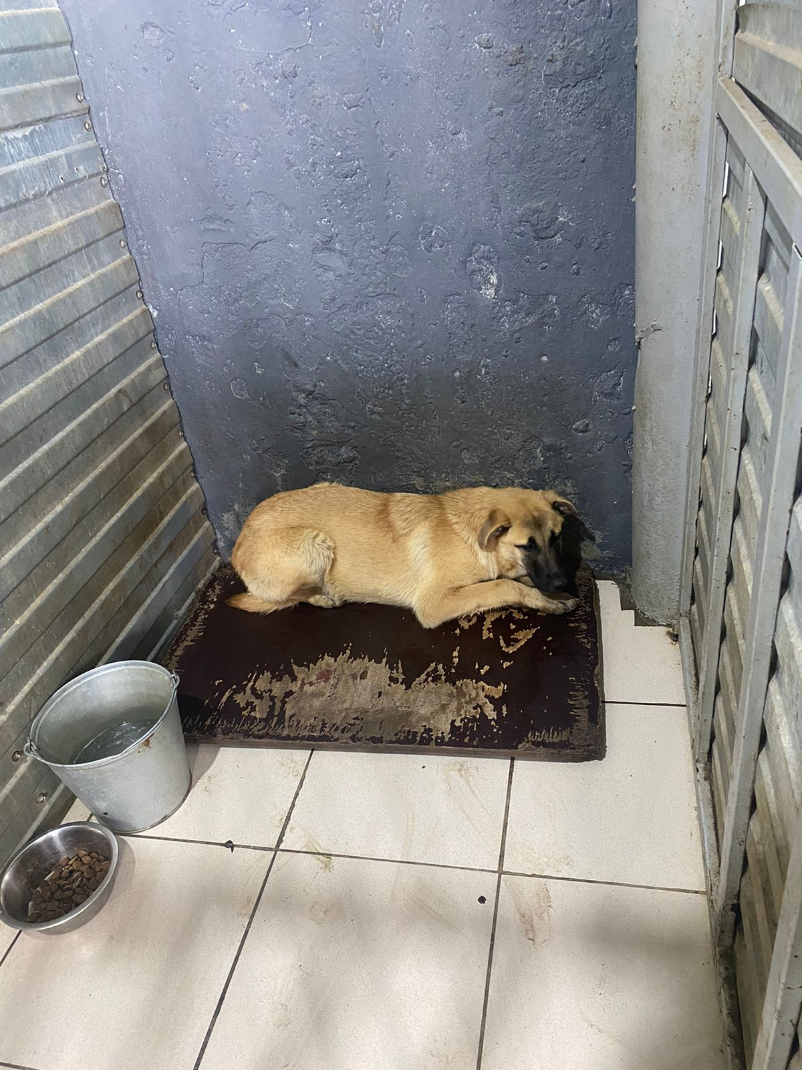
№ 523  ул Северная 35 ст1  Отловлено: 07.09.2023  заявка № 1066  Вид: собака  Порода беспородная  Пол: кобель  Окрас: рыжий  Возраст: 6 мес  Вес: 15 кг  Рост: 40см в холке  Приметы:  Особенности поведения:  ИН:  Вакцинация:  Кастрация:  Вет. паспорт: нет | № 524  ул Северная 35 ст1  Отловлено: 07.09.2023  заявка № 1066  Вид: собака  Порода беспородная  Пол: сука  Окрас: рыжий  Возраст: 6 мес  Вес: 13 кг  Рост: 38 см в холке  Приметы:  Особенности поведения:  ИН:  Вакцинация:  Кастрация:  Вет. паспорт: нет

